Especialização em Engenharia de Software
PUC Minas Virtual

Trabalho de Conclusão de Curso
Sistema de Academia – GymFitness

Thaís Rodrigues Cunha

Belo Horizonte
Junho de 2020

Trabalho de Conclusão de Curso
Sumário

Trabalho de Conclusão de Curso 2
1 Cronograma de trabalho 3
2 Diagrama de casos de uso 4
Especificação de requisitos de interface 5
2.1 Interface de usuário - Gerenciar aluno 5
2.1.1 Leiaute sugerido 5
2.1.2 Campos 6
2.1.3 Comandos 6
2.2 Interface de usuário - Gerenciar instrutor 7
2.2.1 Leiaute sugerido 7
2.2.2 Campos 7
2.2.3 Comandos 8
2.3 Interface de usuário - Consultar alunos matriculados 9
2.3.1 Leiaute sugerido 9
2.3.2 Comandos 9
3 Especificação de requisitos de casos de uso 10
3.1 Caso de uso - Gerenciar Aluno 10
3.1.1 Precondições 10
3.1.2 Fluxo principal 10
3.1.3 Fluxo alternativo Inserir Aluno 10
3.1.4 Fluxo alternativo Excluir Aluno 10
3.1.5 Fluxo alternativo Editar Aluno 11
3.1.6 Pós condições 11
3.2 Caso de uso - Gerenciar Instrutor 12
3.2.1 Precondições 12
3.2.2 Fluxo principal 12
3.2.3 Fluxo alternativo Inserir Instrutor 12
3.2.4 Fluxo alternativo Excluir Instrutor 12
3.2.5 Fluxo alternativo Editar Instrutor 13
3.2.6 Pós condições 13
3.3 Caso de uso - Consultar alunos matriculados 14
3.3.1 Precondições 14
3.3.2 Fluxo principal 14
3.3.3 Fluxo alternativo Ordenação alfabética 14
3.3.4 Fluxo alternativo Ordenação por data prevista de pagamento 14
3.3.5 Pós condições 14
4 Diagrama de classes de domínio 15
5 Modelo Entidade-Relacionamento 16
6 Diagrama de componentes 17
7 Diagrama de implantação 18
8 Plano de Testes 19
9 Estimativa de pontos de função 21
10 Informações da implementação 22

Cronograma de trabalho
Datas |  | Atividade / Tarefa | Produto / Resultado
De | Até | Atividade / Tarefa | Produto / Resultado
10/12/2019 | 13/12/2019 | - Entendimento geral do escopo e atividades do projeto | Definição do tema do trabalho.
14/12/2019 | 16/12/2019 | - Criação do cronograma de atividades | Cronograma de atividades documentado e datas definidas.
17/12/2019 | 20/12/2019 | - Criação do Diagrama de Caso de Uso | Diagrama de Caso de Uso criado.
15/01/2020 | 18/01/2020 | - Especificação dos casos de uso | Especificação de casos de usos documentado.
19/01/2020 | 22/01/2020 | - Criação do modelo Entidade-Relacionamento | Diagrama de Entidade-Relacionamento documentado.
23/01/2020 | 25/01/2020 | - Criação do diagrama de componentes | Diagrama de componentes definido.
26/01/2020 | 31/01/2020 | - Criação do diagrama de classes de domínio | Diagrama de classes de domínio criado.
01/02/2020 | 03/02/2020 | - Criação do diagrama de implantação | Diagrama de implantação documentado.
04/02/2020 | 10/02/2020 | - Escolha de 3 casos de uso para desenvolvimento | Casos de uso selecionados.
11/02/2020 | 20/02/2020 | - Detalhamento dos requisitos de interface para os casos de uso selecionados | Requisitos de interface definidos.
21/02/2020 | 29/02/2020 | - Criação do plano de testes para os casos de uso selecionados | Plano de teste documentado.
01/03/2020 | 15/03/2020 | - Estimativa de pontos de função | Planilha de pontos de função documentada
16/03/2020 | 29/04/2020 | - Implementação e codificação do sistema (casos de uso selecionados e sistema básico) | Sistema codificado
29/04/2020 | 15/05/2020 | - Execução do primeiro ciclo de testes no sistema | Testes executados
15/05/2020 | 20/05/2020 | - Correção dos bugs encontrados durante o primeiro ciclo de testes | Problemas corrigidos no sistema
20/05/2020 | 01/06/2020 | - Execução do segundo ciclo de testes no sistema, para verificar se o novo código introduziu algum bug | Testes executados
01/06/2020 | 10/06/2020 | - Finalização e entrega do projeto | Submissão do código no GitHub e entrega do TCC na plataforma AVA

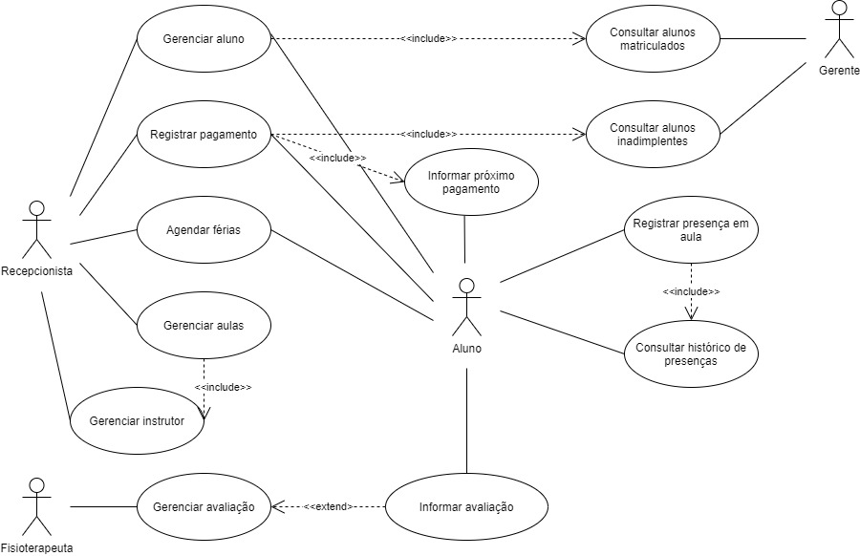
Diagrama de casos de uso

Especificação de requisitos de interface

Interface de usuário - Gerenciar aluno

Leiaute sugerido
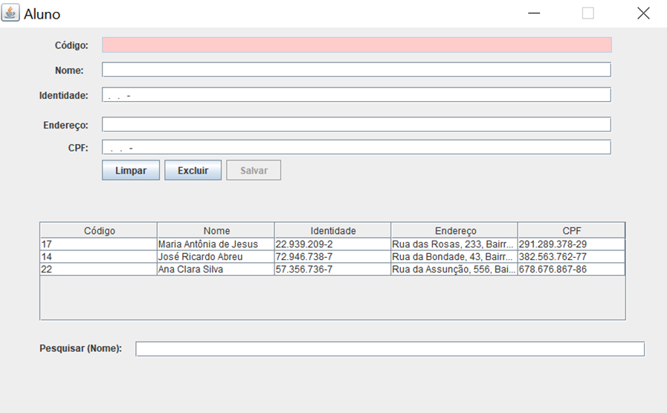

Campos
Número | Nome | Descrição | Valores válidos | Formato | Tipo | Restrições
 | Código | Código de matrícula do aluno | Números | - | Inteiro | Gerado automaticamente, não editável
 | Nome | Nome do aluno | - | - | Texto | Tamanho máximo 250 caracteres
 | Identidade | RG do aluno | - | XX.XXX.XXX-X | Texto | Tamanho máximo 12 caracteres
 | CPF | CPF do aluno | - | XXX.XXX.XXX-XX | Texto | Tamanho máximo 14 caracteres
 | Endereço | Endereço do aluno | - | - | Texto | Tamanho máximo 300 caracteres

Comandos
Número | Nome | Ação | Restrições
 | Salvar | Realiza a inclusão de um novo aluno ou a atualização de um aluno já existente na base de dados. | Todos os campos obrigatórios devem ser preenchidos
 | Excluir | Realiza a remoção de um aluno já existente na base de dados
 | Limpar | Limpa todos os campos preenchidos na tela de cadastro de alunos.
 | Pesquisar (Nome) | Realizar consulta de um aluno já existente na base de dados pelo seu nome

Interface de usuário - Gerenciar instrutor

Leiaute sugerido
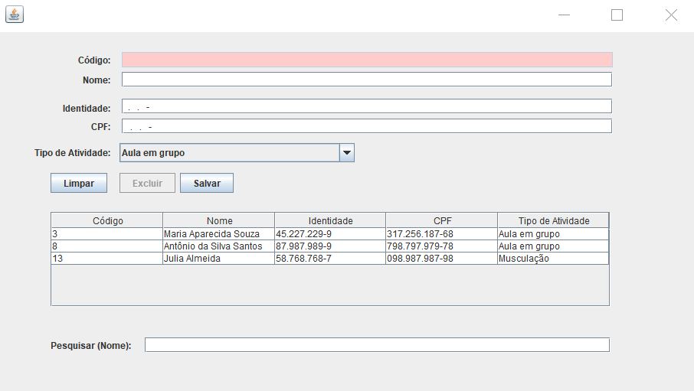

Campos
Número | Nome | Descrição | Valores válidos | Formato | Tipo | Restrições
 | Código | Código do instrutor | Números | - | Inteiro | Gerado automaticamente, não editável
 | Nome | Nome do instrutor | - | - | Texto | Tamanho máximo 250 caracteres
 | Identidade | RG do instrutor | - | XX.XXX.XXX-X | Texto | Tamanho máximo 12 caracteres
 | CPF | CPF do instrutor | - | XXX.XXX.XXX-XX | Texto | Tamanho máximo 14 caracteres
 | Tipo de Atividade | Tipos de aula que o instrutor está autorizado a lecionar | Aulas em grupo ou Musculação | - | Texto | Escolher um dos valores disponíveis (aulas em grupo ou musculação)

Comandos
Número | Nome | Ação | Restrições
 | Salvar | Realiza a inclusão de um novo instrutor ou a edição de um instrutor já existente na base de dados | Todos os campos obrigatórios devem ser preenchidos
 | Excluir | Realiza a remoção de um instrutor já existente na base de dados
 | Limpar | Limpa todos os campos preenchidos na tela de cadastro de instrutores
 | Pesquisar (Nome) | Realizar consulta de um instrutor já existente na base de dados pelo seu nome

Interface de usuário - Consultar alunos matriculados

Leiaute sugerido
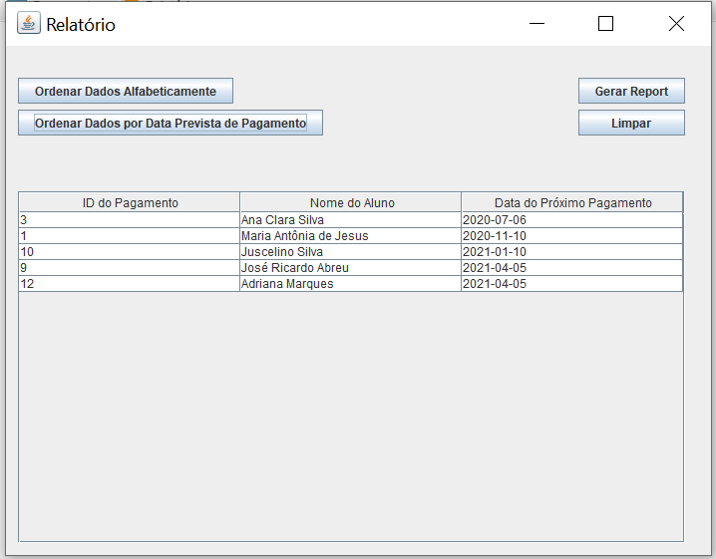

Comandos
Número | Nome | Ação | Restrições
 | Ordenar dados alfabeticamente | Ordena os dados da tabela por ordem alfabética do nome do aluno | -
 | Ordenar dados por data prevista de pagamento | Ordena os dados da tabela por data prevista de pagamento das mensalidades | -
 | Gerar Report | Gera o relatório com os dados exibidos na tabela | -
 | Limpar | Retorna todos os dados para a consulta padrão | -

Especificação de requisitos de casos de uso

Caso de uso - Gerenciar Aluno

Precondições
- O usuário está autenticado como Recepcionista.

Fluxo principal
- O caso de uso inicia quando o usuário solicita a consulta de alunos.
- O sistema recupera os alunos matriculados.
- O sistema exibe os alunos recuperados.
- O caso de uso é encerrado.

Fluxo alternativo Inserir Aluno
Precondições | - No passo 3 do fluxo principal, o usuário solicita a inserção de um novo aluno.
Passos | - O usuário informa os dados do novo aluno.  - O usuário confirma os dados informados.  - O sistema persiste os dados do novo aluno.  - O sistema se certifica de que não há aluno cadastrado com o mesmo CPF informado.  - O sistema emite uma mensagem de sucesso.  - O fluxo retorna ao passo 2 do fluxo principal.

Fluxo alternativo Excluir Aluno
Precondições | - No passo 3 do fluxo principal, o usuário seleciona um aluno e solicita a sua exclusão.
Passos | - O sistema exibe mensagem da solicitação de confirmação de exclusão.  - O usuário confirma a exclusão do aluno selecionado.  - O sistema exclui o aluno.  - O sistema emite mensagem de realização da exclusão.  - O fluxo retorna ao passo 2 do fluxo principal.

Fluxo alternativo Editar Aluno
Precondições | - No passo 3 do fluxo principal, o usuário seleciona um aluno e solicita a sua edição.
Passos | - O usuário digita as alterações nas informações do aluno.  - O sistema exibe mensagem da solicitação de confirmação de edição.  - O usuário confirma a edição do aluno selecionado.  - O sistema persiste os dados do aluno.  - O sistema se certifica de que não há aluno cadastrado com o mesmo CPF informado.  - O sistema emite mensagem de realização da edição.  - O fluxo retorna ao passo 2 do fluxo principal.

Pós condições
- O sistema realizou a inserção, exclusão e/ou edição do aluno com sucesso.

Caso de uso - Gerenciar Instrutor

Precondições
- O usuário está autenticado como Recepcionista.

Fluxo principal
- O caso de uso inicia quando o usuário solicita a consulta de instrutores.
- O sistema recupera os instrutores matriculados.
- O sistema exibe os instrutores recuperados.
- O caso de uso é encerrado.

Fluxo alternativo Inserir Instrutor
Precondições | - No passo 3 do fluxo principal, o usuário solicita a inserção de um novo instrutor.
Passos | - O usuário informa os dados do novo instrutor.  - O usuário confirma os dados informados.  - O sistema persiste os dados do novo instrutor.  - O sistema se certifica de que não há instrutor cadastrado com o mesmo CPF informado.  - O sistema emite uma mensagem de sucesso.  - O fluxo retorna ao passo 2 do fluxo principal.

Fluxo alternativo Excluir Instrutor
Precondições | - No passo 3 do fluxo principal, o usuário seleciona um instrutor e solicita a sua exclusão.
Passos | - O sistema exibe mensagem da solicitação de confirmação de exclusão.  - O usuário confirma a exclusão do instrutor selecionado.  - O sistema exclui o instrutor.  - O sistema emite mensagem de realização da exclusão.  - O fluxo retorna ao passo 2 do fluxo principal.

Fluxo alternativo Editar Instrutor
Precondições | - No passo 3 do fluxo principal, o usuário seleciona um instrutor e solicita a sua edição.
Passos | - O usuário digita as alterações nas informações do instrutor.  - O sistema exibe mensagem da solicitação de confirmação de edição.  - O usuário confirma a edição do aluno selecionado.  - O sistema persiste os dados do instrutor.  - O sistema se certifica de que não há instrutor cadastrado com o mesmo CPF informado.  - O sistema emite mensagem de realização da edição.  - O fluxo retorna ao passo 2 do fluxo principal.

Pós condições
- O sistema realizou a inserção, exclusão e/ou edição do instrutor com sucesso.

Caso de uso - Consultar alunos matriculados

Precondições
- O usuário está autenticado como Gerente.

Fluxo principal
- O caso de uso inicia quando o usuário solicita a consulta de alunos matriculados.
- O sistema exibe os botões para ordenação de dados.
- O sistema exibe os alunos matriculados recuperados.
- O usuário seleciona o botão para gerar o relatório.
- Os dados do relatório são mostrados na tela.
- O caso de uso é encerrado.

Fluxo alternativo Ordenação alfabética
Precondições | - No passo 3 do fluxo principal, o usuário seleciona a ordenação por ordem alfabética
Passos | - O usuário seleciona o botão de ordenação dos alunos matriculados em ordem alfabética  - O sistema exibe os alunos matriculados em ordem alfabética.  - O fluxo retorna ao passo 4 do fluxo principal.

Fluxo alternativo Ordenação por data prevista de pagamento
Precondições | - No passo 3 do fluxo principal, o usuário seleciona a ordenação por data prevista de pagamento.
Passos | - O usuário seleciona o botão de ordenação dos alunos matriculados por data prevista de pagamento.  - O sistema exibe os alunos matriculados em ordem da data prevista de pagamento.  - O fluxo retorna ao passo 4 do fluxo principal.

Pós condições
- O sistema realizou a consulta dos alunos matriculados com sucesso.

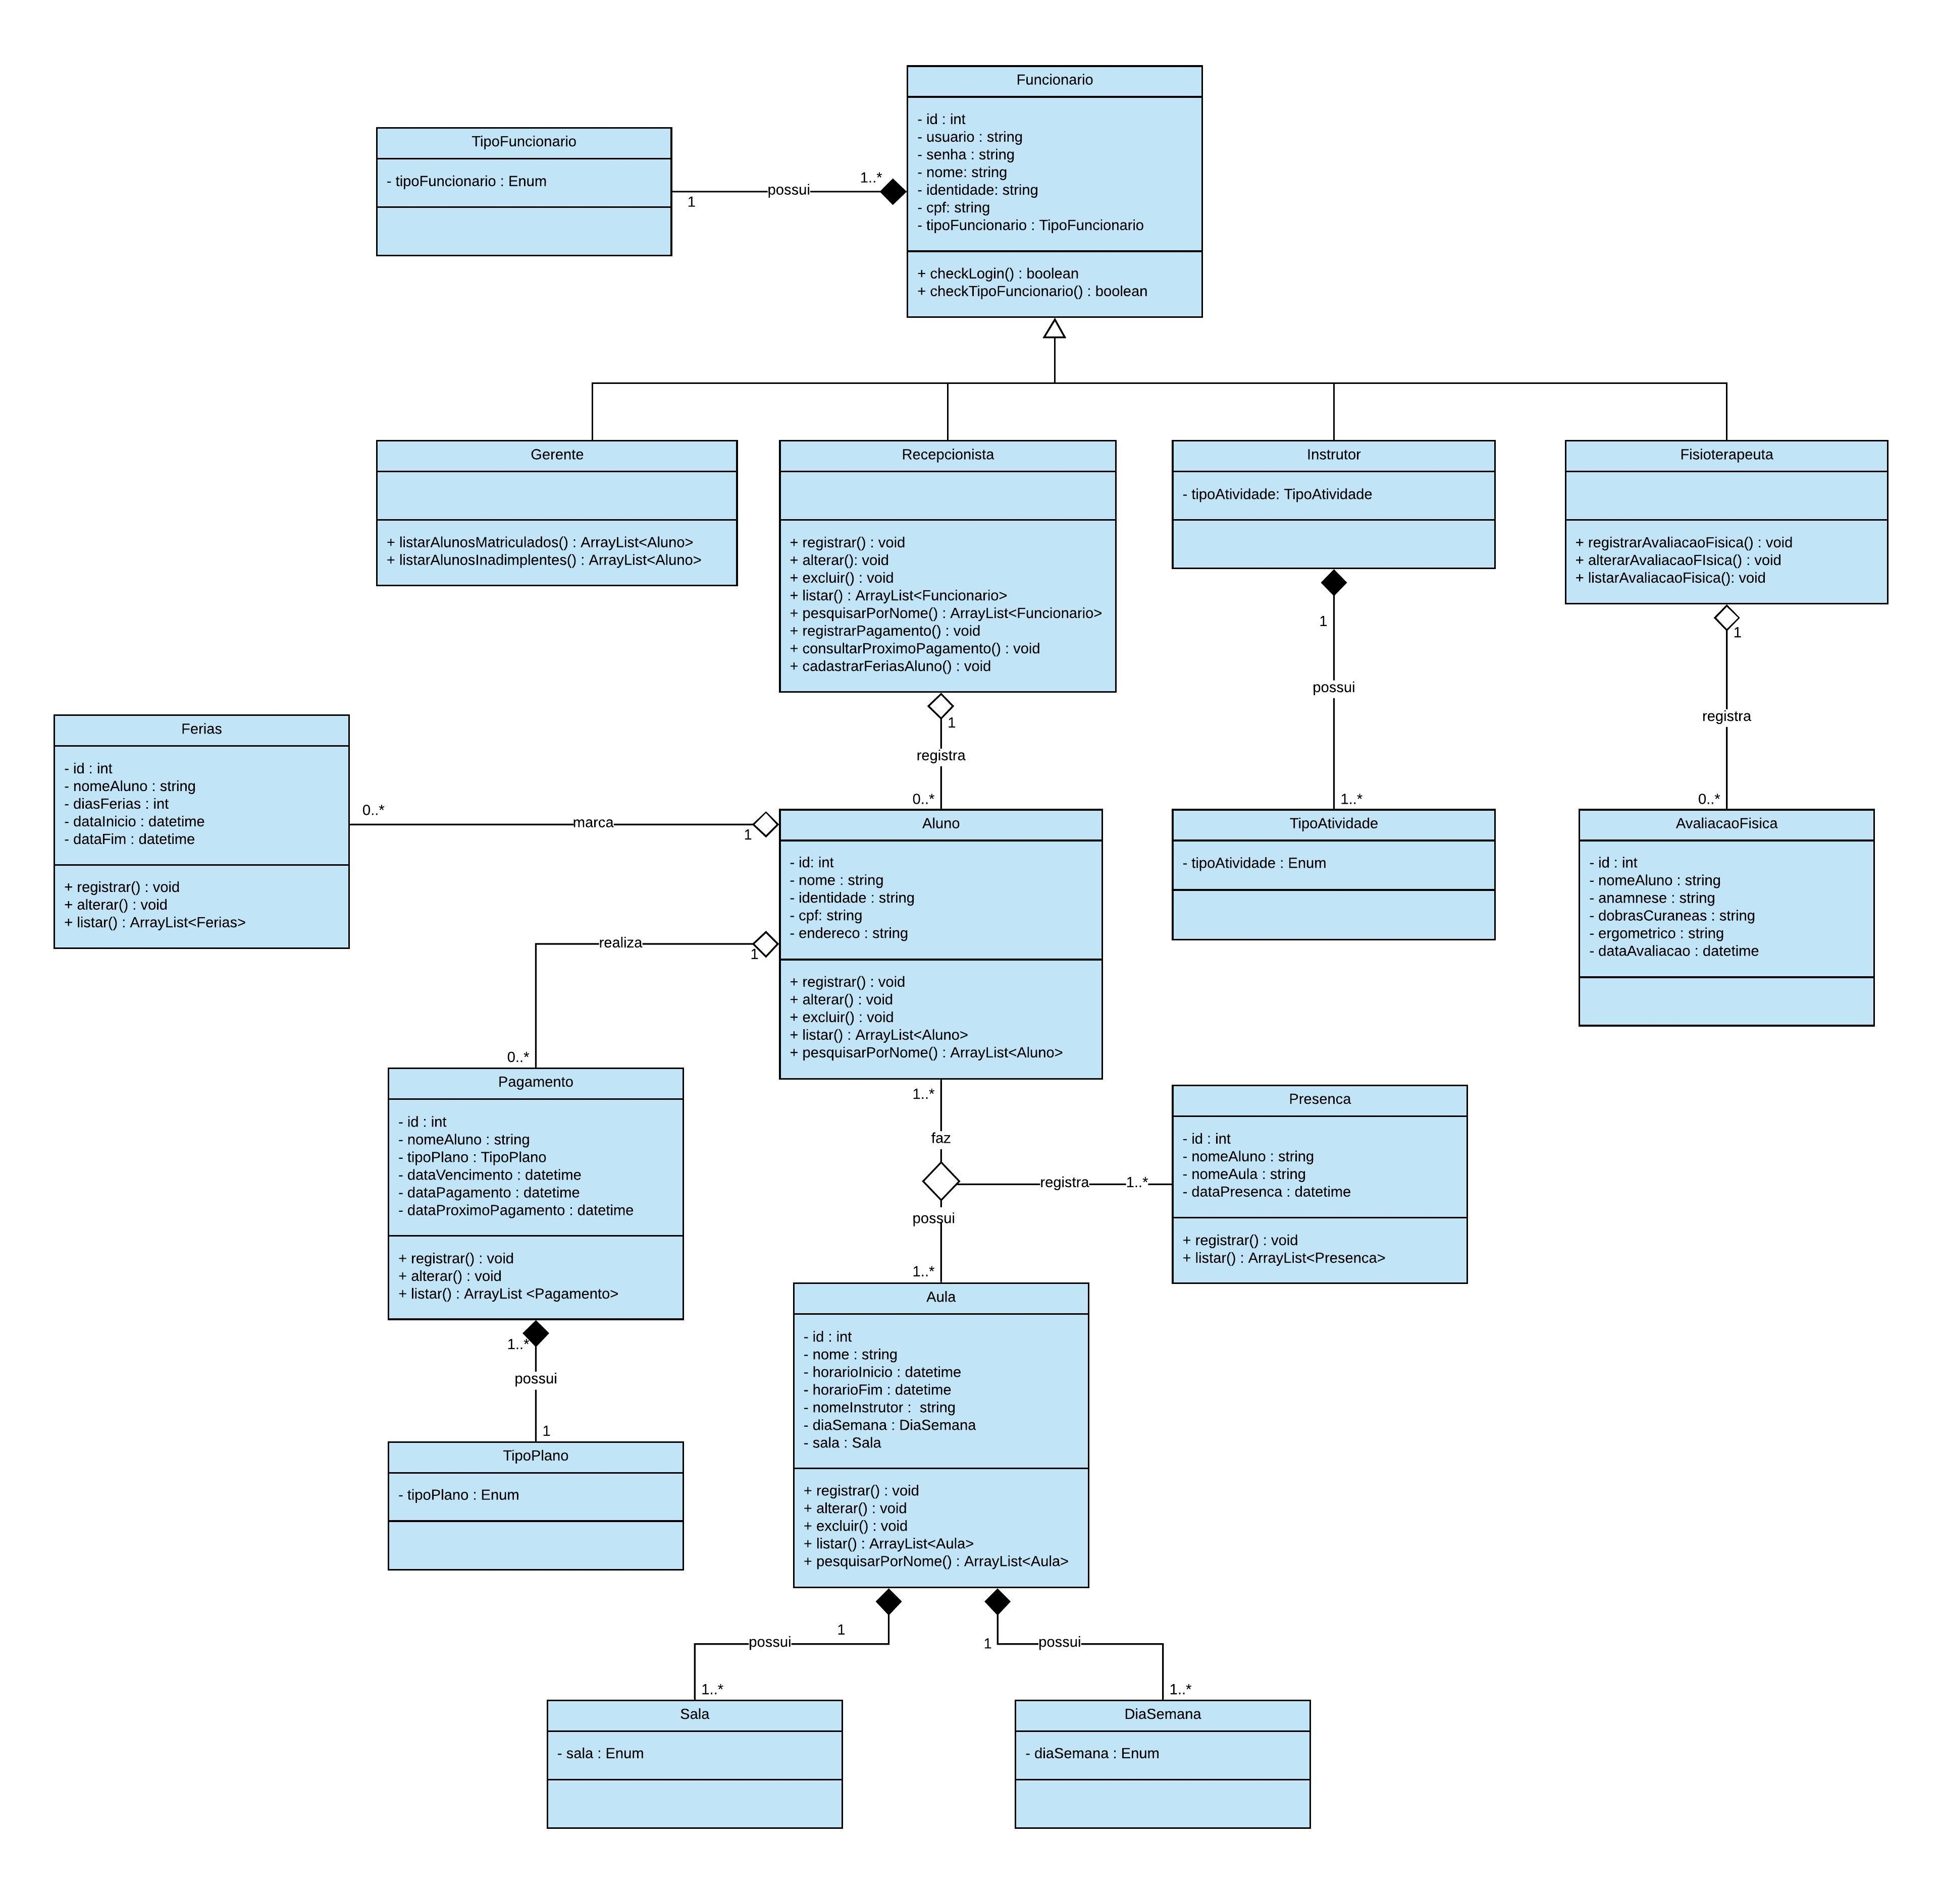
Diagrama de classes de domínio

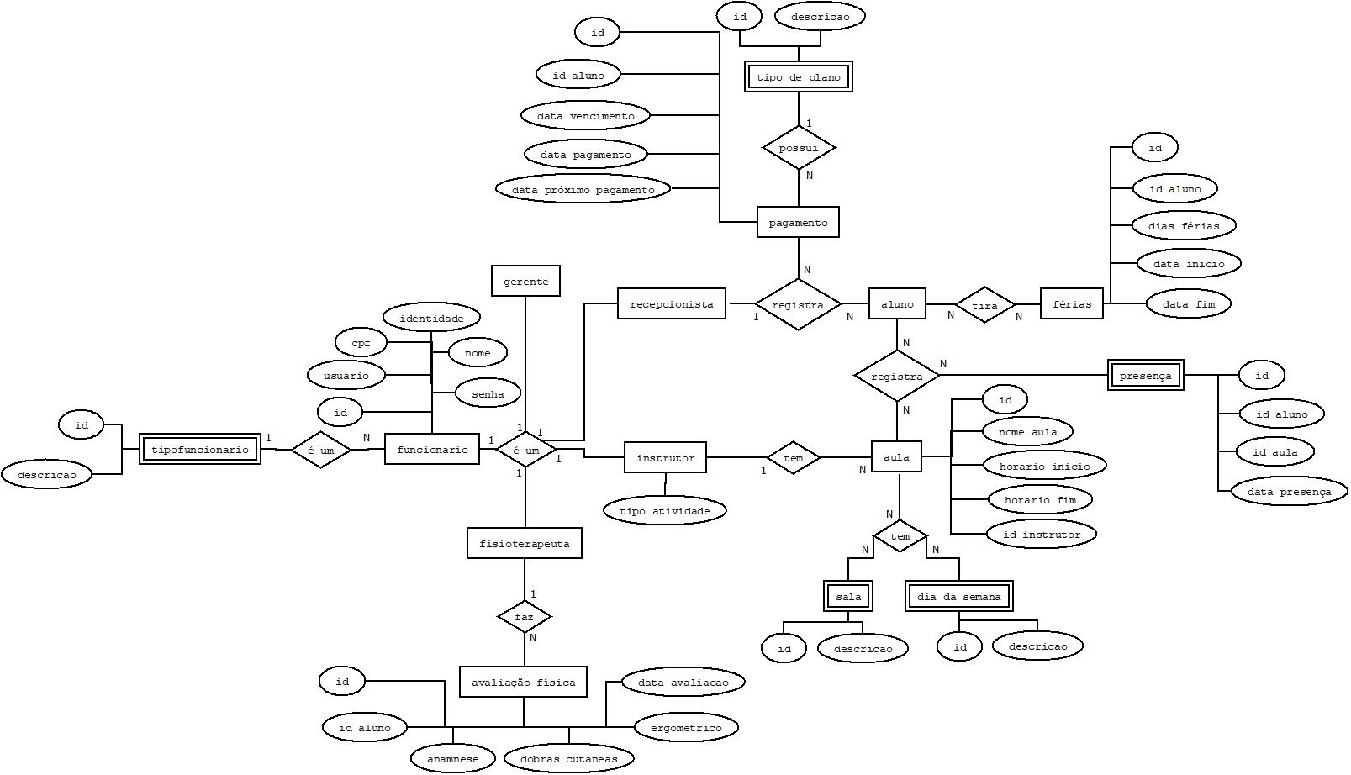
Modelo Entidade-Relacionamento

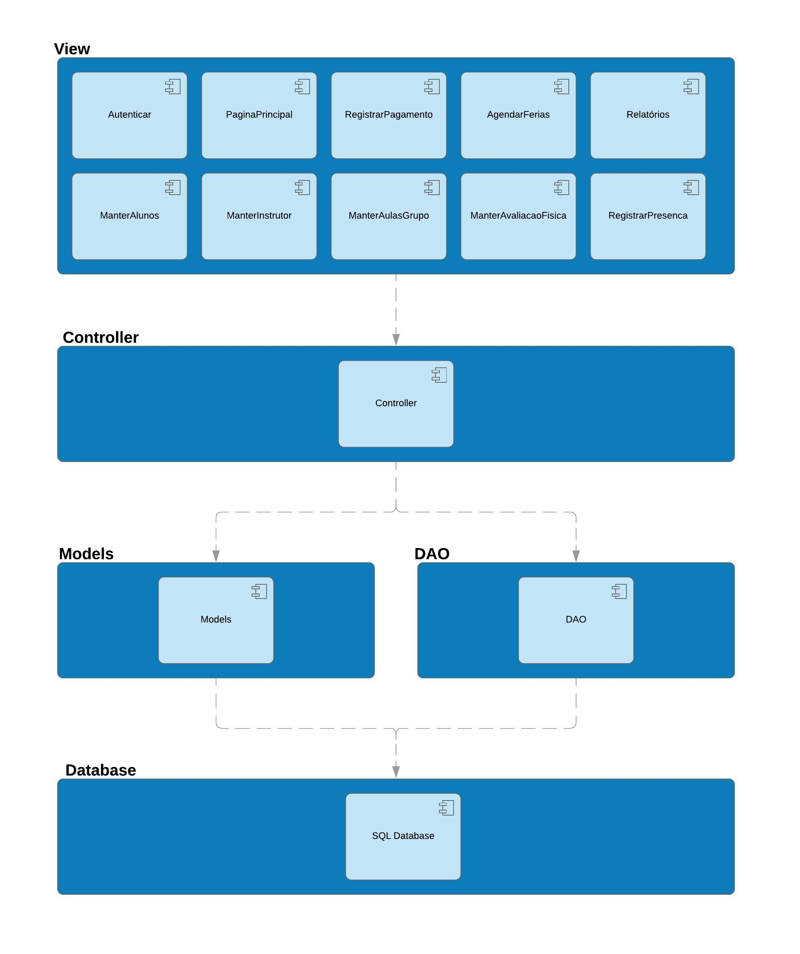
Diagrama de componentes

Diagrama de implantação
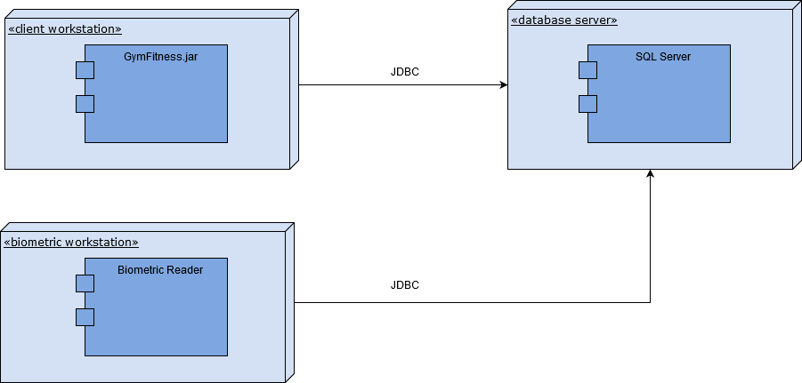

Plano de Testes
Id Caso de Teste | Caso de uso | Objetivo do Caso de Teste | Entradas | Resultados esperados
1 | Gerenciar aluno | Validação do cadastro do aluno com sucesso no sistema | - Abrir o formulário de Cadastro de Alunos.  - Preencher todos os campos obrigatórios de forma correta.  - Confirmar cadastro do aluno. | - Mensagem de sucesso deve ser mostrada ao usuário informando que o aluno foi cadastrado com sucesso.
2 | Gerenciar aluno | Validação do preenchimento dos campos obrigatórios no formulário de Cadastro de Alunos | - Abrir formulário de Cadastro de Alunos.  - Não preencher todos os campos obrigatórios de forma correta.  - Confirmar cadastro do aluno. | - Mensagem de erro é retornada ao usuário informando que os campos obrigatórios não foram preenchidos, portanto o cadastro do aluno não foi efetivado no sistema.
3 | Gerenciar instrutor | Validação do cadastro de instrutor com sucesso no sistema | - Abrir o formulário de Cadastro de Instrutores.  - Preencher todos os campos obrigatórios de forma correta.  - Confirmar cadastro do instrutor. | - Mensagem de sucesso deve ser mostrada ao usuário informando que o instrutor foi cadastrado com sucesso.
4 | Gerenciar instrutor | Validação do preenchimento dos campos obrigatórios no formulário de Cadastro de Instrutores | - Abrir formulário de Cadastro de Instrutores.  - Não preencher todos os campos obrigatórios de forma correta.  - Confirmar cadastro do instrutor. | - Mensagem de erro é retornada ao usuário informando que os campos obrigatórios não foram preenchidos, portanto o cadastro do instrutor não foi efetivado no sistema.
5 | Consultar alunos matriculados | Validação da ordenação dos dados por ordem alfabética ou por data de pagamento. | - Abrir a página de Consulta de Alunos Matriculados.  - Selecionar a ordenação dos dados por ordem alfabética.  - Selecionar a ordenação dos dados por data de pagamento.  - Confirmar consulta. | - A lista de alunos matriculadas é consultada com sucesso e mostrada na tela para o usuário conforme a ordenação selecionada (ordem alfabética ou data de pagamento).
6 | Consultar alunos matriculados | Validação da exibição dos dados quando não há nenhum aluno matriculado cadastrado na base de dados. | - Abrir a página de Consulta de Alunos Matriculados.  - Confirmar consulta. | - A lista de alunos inadimplentes não é mostrada ao usuário com sucesso.  - Mensagem é exibida ao usuário informando que não há nenhum cadastro de alunos matriculados no sistema.

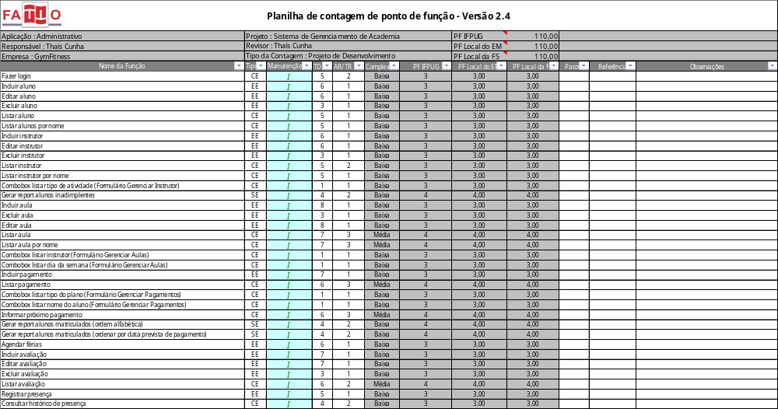
Estimativa de pontos de função
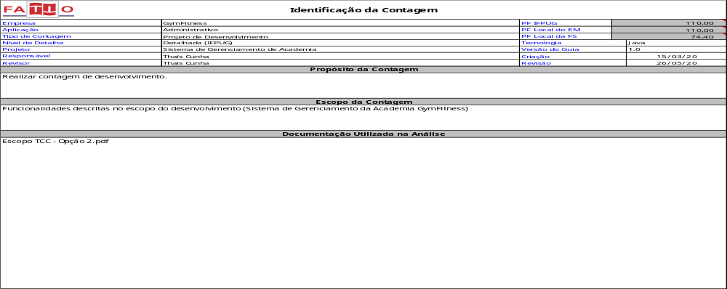

Informações da implementação
O código fonte do projeto está disponível no GitHub através do link https://github.com/thais-cunha/GymFitness

